Oryginalne biuro - towar deficytowy
Choć rynek biurowy w Polsce kwitnie, wśród powstających biurowców mało jest obiektów oferujących oryginalne biura.

Polski rynek biurowy przeżywa hossę. W tym roku inwestorzy dostarczą największą w historii naszego rynku ilość powierzchni biurowej. W całym kraju do użytku zostanie oddanych 680 tys. m kw. biur. To o 17 proc. więcej niż w roku ubiegłym. Warszawa ma w tej puli największy udział. Na stołeczny rynek wejdzie 350 tys. m kw. nowoczesnej powierzchni biurowej, a to największa ilość od 2000 roku.
Nowa powierzchnia biurowa powstaje głównie w dużych zestandaryzowanych obiektach, które najczęściej powiększają potencjał istniejących już warszawskich stref biznesu. W parkach biurowych dostępne są zwykle duże powierzchnie typu open space, którymi zainteresowane są firmy i korporacje zatrudniające dużą liczbę pracowników i pojawiające się coraz liczniej w naszym kraju centra outsourcingowe.
W wielu polskich miastach to właśnie sektor usług dla biznesu jest w tej chwili głównym najemcą biur, które często powstają dla konkretnych firm. W Warszawie tego typu centra również stanowią silną grupę firm wynajmujących powierzchnię biurową, choć liderem pod tym względem jest Kraków. W stolicy dominującym najemcą powierzchni biurowych pozostaje sektor finansowy, w tym głównie banki.
W poszukiwaniu niestandardowej powierzchni
Nie wszystkie firmy są jednak zainteresowane wynajmem powierzchni w parkach biurowych. Część z nich strategicznie omija tego typu obiekty. Firmy świadczące np. usługi niematerialne z zasady lokują swoje siedziby w oryginalnych budynkach biurowych zlokalizowanych w centrach miast ze względu na częste kontakty z klientami. Najchętniej wybierają odrestaurowane kamienice lub mniejsze, wyróżniające się swoim charakterem, kompleksy biurowe. Niestety takich biurowców nie powstaje wiele.
Kancelarie prawne, biura notarialne, agencje artystyczne i reklamowe, firmy doradcze, usługi wspierające biznes, pracownie architektoniczne, czy designerzy prowadzący własne atelier nie są zainteresowani modułami w biurowcach rosnących wśród innych biurowców. Poszukują oryginalnej powierzchni w klimatycznych wnętrzach nietuzinkowych budynków. A takich na rynku brakuje.
W Warszawie można je znaleźć w usytuowanych centralnie zabytkowych kamienicach, które w ostatnich latach doczekały się renowacji, a ich powierzchnia przeznaczona została na cele biurowe, jak to się stało w przypadku m.in.: Pałacu Młodziejowskiego przy ul. Miodowej, kamienic przy ul. Próżnej 7 i 9, czy kamienicy Lipińskiego przy Alejach Jerozolimskich 63.
Lofty biurowe
Powierzchnię loftową, która sporadycznie pojawia się na warszawskim rynku biurowym można znaleźć z kolei w zlokalizowanym pomiędzy ulicami Dzielną, Pawią i Esperanto na warszawskim Muranowie - kompleksie biurowym Dzielna 60. Modernizacja i rozbudowa obiektu dobiega już końca. Kompleks rewitalizuje firma Ochnik Development, która podobnie jak znana, polska marka Ochnik, oferująca odzież i galanterię skórzaną, wchodzi w skład Grupy Ochnik.
Aranżacja budynków biurowych tworzących warszawski kompleks przy Dzielnej 60, których elementem charakterystycznym są ogromne okna z drewna meranti w kolorze angielskiej zieleni znajdujące się na parterze, nawiązuje do zabudowy starego Muranowa. Ich wnętrze kryje oryginalną loftową przestrzeń biurową o wysokości do 4,60 m. Architekci Bohdan Ufnalewski i Zbigniew Orliński zastosowali tu nowoczesne rozwiązania zapewniające funkcjonalne i efektywne wykorzystanie powierzchni, która daje niemal nieograniczone możliwości, jeśli chodzi o projektowanie biur.
Dzielna 60 to adres dobry zarówno dla firm poszukujących biur o niewielkiej powierzchni - poniżej 100 m kw., jak i dużej przestrzeni biurowej. Moduły o metrażu 700 mkw. znajdujące się na poszczególnych kondygnacjach mogą być wykorzystywane w formie loftowego open space, jak i powierzchni gabinetowej albo mieszanej. A po połączeniu modułów można uzyskać również znacznie większą przestrzeń biurową.
Biura dla wymagających
Bazą dzisiejszych budynków biurowych stały się zabudowania fabryki tabacznej Noblesse, a od 1924 roku Polskiego Monopolu Tytoniowego. W biurowcach zachowane zostały detale konstrukcyjne dawnych obiektów i wyeksponowane niektóre elementy, jak np. stalowe słupy, podciągi, czy fragmenty ceglanych murów oraz zastosowane oświetlenie fabryczne, dzięki czemu budynki zachowały niepowtarzalny, industrialny charakter. Wszystkie te detale wpisują się w nowoczesną aranżację budynków i korespondują z takimi elementami jak szklane elewacje i nadbudowa, czy panoramiczna winda.
- Oryginalnej powierzchni biurowej, jaką oferuje Dzielna 60, poszukują najczęściej kreatywne firmy, które także poprzez niepowtarzalny charakter biura budują swój wizerunek. Podczas projektowania powierzchni biurowych świadome wykraczają poza standardy. Niekonwencjonalny styl aranżacji powoduje, że miejsce pracy nabiera waloru wyjątkowości. Sprzyjają temu również nietypowe rozwiązania architektoniczne zastosowane w niestandardowych budynkach. Dla wielu firm jest też ważna panująca w biurowcu atmosfera, która w kameralnych obiektach jest bardziej przyjazna niż parkach biurowych - podkreśla Jacek Ochnik, prezes zarządu Ochnik Development.
Kompleks biurowy Dzielna 60 zapewnia work-life balance. Dzięki odpowiedniej aranżacji części wspólnych powstały tu dodatkowe miejsca służące wzajemnej komunikacji i integracji najemców; Strefa Relaku i Strefa Konferencyjna. Strefa Relaksu zapewni najemcom spokój i odpoczynek oraz rozrywkę w czasie wolnym od pracy, stając się miejscem mniej formalnych spotkań. Zarówno Strefa Relaksu, część konferencyjna, jak i restauracja znajdująca się na terenie obiektu zostaną urządzone w konwencji loftowej.
Miejscem szczególnym dla kompleksu przy Dzielnej 60 będzie okazały, zielony dziedziniec i prowadzący do niego trakt główny. Znajdzie się na nim szklana pergola i balustrada, podświetlane ławki z siedziskami z drewna egzotycznego oraz inne elementy małej architektury, a największą jego ozdobą będzie piękna granitowa posadzka. Zgodnie z najnowszymi trendami, Dzielna 60 zaoferuje też usługi dla rowerzystów. Z myślą o nich powstają szatnie z natryskami oraz stojaki na rowery.

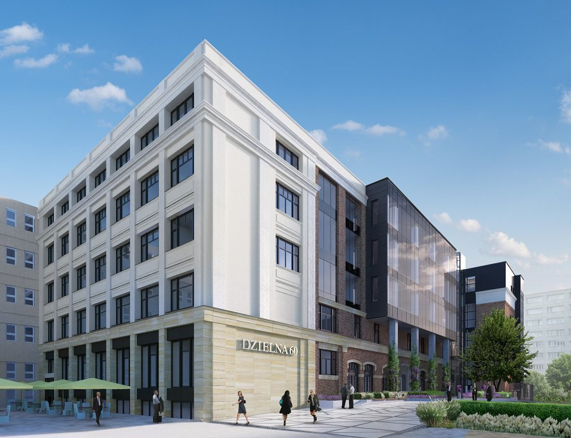
Autor: Ochnik Development
Więcej wiadomości
http://www.dzielna60.pl/

